深 圳 大 学 实 验 报 告

课程名称： 自然语言处理

实验项目名称： 实验2：对话行为与策略建模

学院： 计算机与软件学院

专业： 计算机科学与技术（卓越班）

指导教师： 陈俊扬

报告人： 王培鸿 学号： 2022152021
班级： 计算机科学与技术（卓越班）

实验时间： 2025年11月26日 - 2026年01月04日

实验报告提交时间： 2026年01月02日

教务部制

实验目的与要求：
（1）掌握对话行为与交互策略（interaction_strategy）建模的基本概念，理解两者在对话语义分析中的互补关系。
（2）通过大语言模型自动生成对话中，每句话的行为类别标签（如请求、陈述、确认、拒绝等），实现从零标注的语义行为识别。
（3）在获得的对话行为类别基础上，使用统计或者其它分析方法，分析是否存在以下关系。例如但不限于以下关系：
- “请求 + 低真实性”常出现在“诈骗”对话中；
- “陈述 + 个性化”更常出现在“真实”对话中；
- 分析联合建模结果在提升诈骗检测效果方面的潜力。
方法、步骤：
（一）数据准备
1. 使用与实验1相同的中文对话数据集，字段包括：
* `specific_dialogue_content`：对话文本；
* `interaction_strategy`：交互策略标签（Clarity、Personalization、Relevance、Completeness、Truthfulness 等）；
* `is_fraud`：是否诈骗；
*说话者角色（如客服、用户、诈骗者）。
- 将对话按轮次划分，提取每一轮对话中的 left 端的所有句子（即主动方或主要说话方的发言），作为对话行为分析的基本单元。

（二）对话行为类别自动识别
任务定义： 利用大语言模型（如 Qwen、ChatGLM3、LLaMA 或 其它模型）为每个 left 端句子生成其对应的对话行为类别。
对话行为类别示例：
* 请求类（Request）：询问、索取信息、提出要求；
* 陈述类（Statement）：提供信息、描述事实；
* 确认类（Confirmation）：肯定、确认对方观点；
* 拒绝类（Rejection）：否定、拒绝请求或提议；
* 其他类（Other）：不属于以上类别的发言。

方法与实现（仅供参考，可自行定义）：
1. Prompt 设计：
设计引导式提示词，引导模型理解任务语义。
示例：
> “请判断以下句子的对话行为类别（请求、陈述、确认、拒绝、其他）并输出类别名称：[句子内容]”
2. 模型执行：
* 选用大模型；
* 使用 Python 或 API 或对话窗口，调用接口批量处理所有 left 端句子；
* 将输出结果保存为新字段 `speech_category`：计数向量：[#请求, #陈述, #确认, #拒绝, #其他]；
3. 结果验证：
* 随机抽取部分结果进行人工校对；
* 统计一致率（模型预测与人工判断的一致比例）；
* 若一致率 < 0.8，可微调 prompt 或重新采样模型输出。

- 对话交互策略`interaction_strategy`、对话行为类别 `speech_category`、对话诈骗标签`is_fraud`的联合分析
（必做题）任务一：分层共现统计（行为 × 策略 × 诈骗）
目标：找出在诈骗/非诈骗里更常见的“对话行为类别 × 交互策略”组合。
步骤（仅供参考，可自行定义）：先把每个对话的 left 端句子汇总成行为占比，再与该对话的 interaction\_strategy 配对，分别在 `is_fraud=1/0` 两组计算每个“行为×策略”的占比与提升率并排序。
例子：诈骗组“请求 × 低真实性”占比 18%，非诈骗组 5%，提升率=18/5=3.6 ⇒ 更偏向诈骗；非诈骗组“陈述 × 个性化”占比 22%，诈骗组 7%，提升率=22/7=3.14 ⇒ 更偏向真实。

（选做题）任务二：轻量解释建模（量化组合对诈骗概率的影响）
目标：量化不同“行为×策略”组合对 `is_fraud` 的指示力度，形成可操作结论。
参考步骤：用对话级特征（行为占比、策略one-hot）训练一个逻辑回归或浅层决策树预测 `is_fraud`，直接用特征重要性判定哪些组合最关键。
例子：模型系数显示“请求 × 低真实性”为正且数值较大 ⇒ 诈骗概率上升；“陈述 × 个性化”为负 ⇒ 更可能是非诈骗对话。

实验过程及内容：
（挑选关键部分，截图运行结果）
- 数据准备
- 数据筛选
使用panda库读取数据集trian_set.csv文件，获取对话内容；
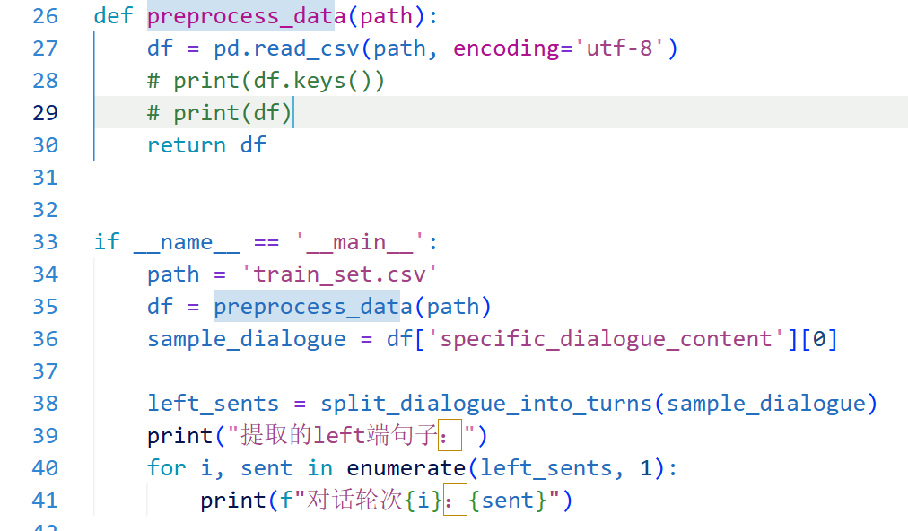
通过字符串匹配，提取出对话中left端开头的对话内容。
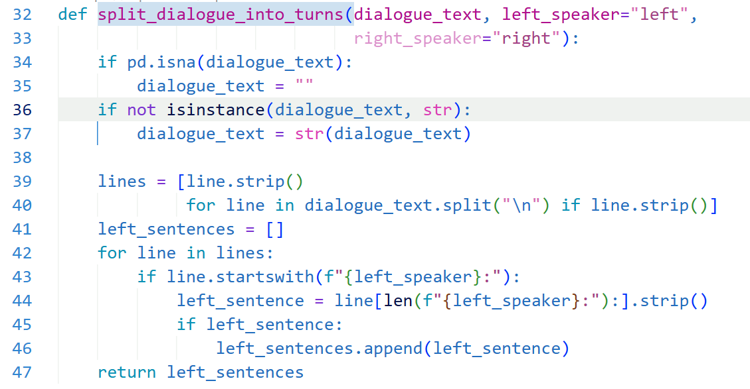
提取的left端结果如下所示，结果正确。
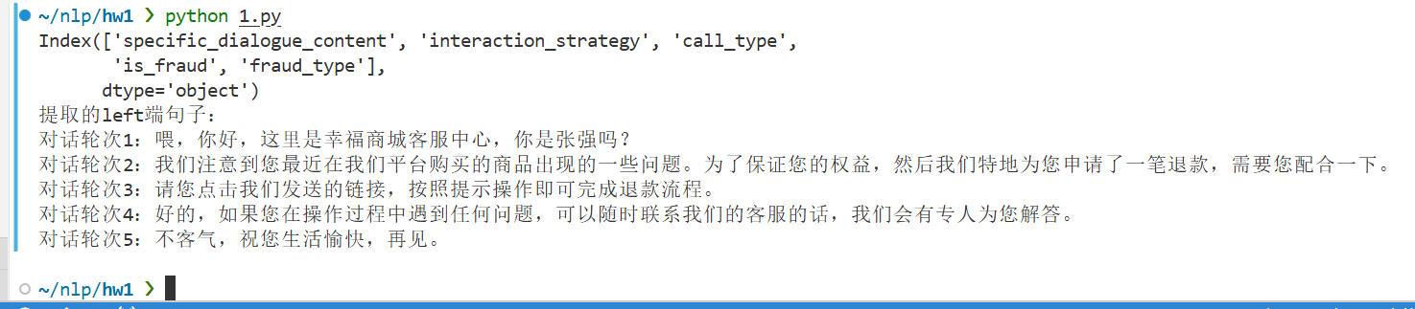

- 对话行为类别自动识别
选用 Qwen2.5-7B-Instruct 大语言模型作为对话行为分类器，并在本地环境中进行推理，避免使用外部 API。模型采用如下设置：推理方式：自回归生成；最大生成 token 数：4；Beam Search：num_beams = 1（等价于贪心解码）；采样策略：关闭随机采样（do_sample=False）；缓存机制：启用 use_cache=True 以加速推理。
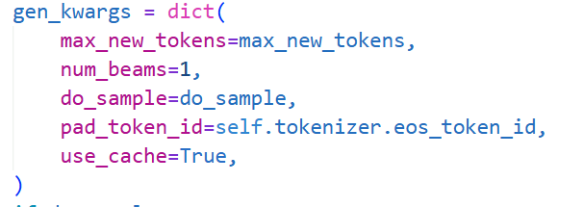
对应的本地模型部署接口如下所示，通过在huggingface下载模型权重，使用transfomer库加载模型进行推理。
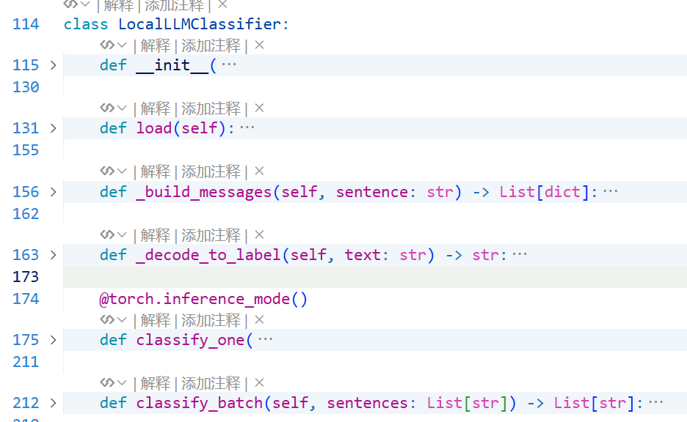
- 提示词设计
本地部署模型需要完成系统提示词和用户提示词的实现，QWen-Instruct类模型对指令的遵循性比较好，可以开箱即用，比较适合该分类任务。为引导模型准确完成分类任务，设计了结构化的系统提示词（Prompt）如下：
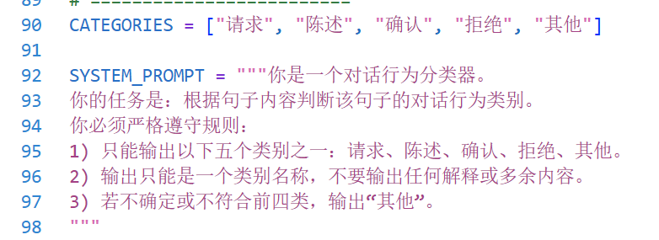
通过_build_messages()方法构建系统和用户端的提示词，用户端提示词直接提示“请根据输入句子进行分类”的提示词，如下所示。
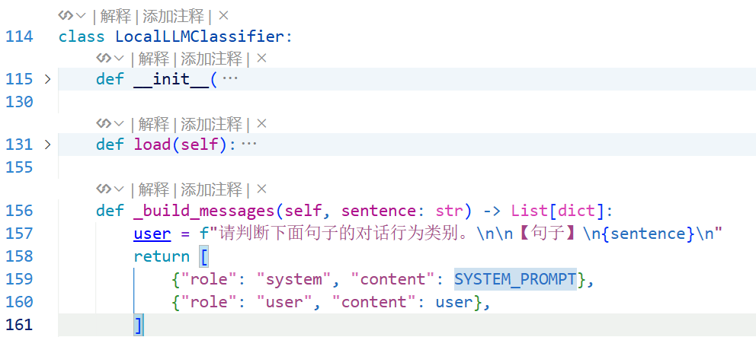
模型分类调用通过classify_one实现，逐个对”left”端对话进行行为类别分类，最后通过_decode_to_label()对模型的输出进行后处理，如果模型返回的结果不在指定的四个类别，如"请求", "陈述", "确认", "拒绝"；就直接归为"其他"类。
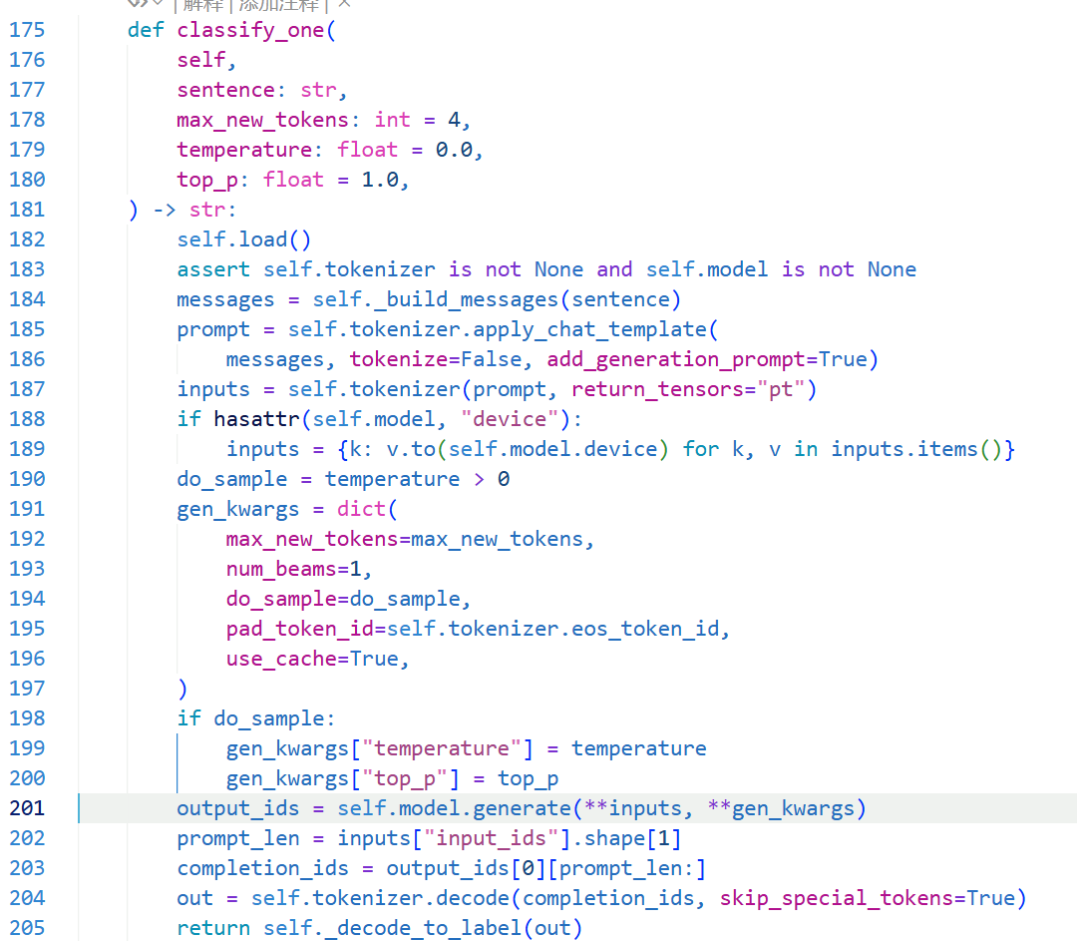
随机选取两组left端对话的分类结果，可以看到分类的准确率达到80%以上，分类成功。
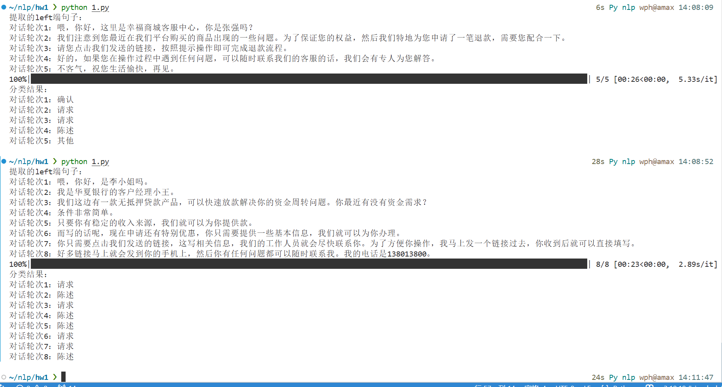

- 分层共现统计（行为 × 策略 × 诈骗）
- 分层共现统计方法
在获得每条对话的行为分布向量后，进一步将其与对话对应的 interaction_strategy 进行配对，并按照诈骗标签 is_fraud 分为两组：诈骗对话组（is_fraud = 1）；非诈骗对话组（is_fraud = 0）。在每一组中，分别统计不同 “对话行为类别 × 交互策略” 组合的平均行为占比。
- 提升率（Lift）计算
为衡量某一组合对诈骗或非诈骗的倾向性，引入提升率指标：
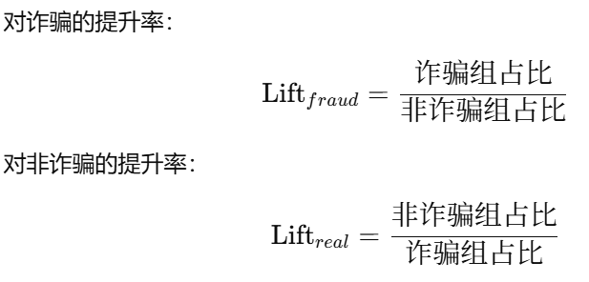
当提升率大于 1 时，表示该组合在对应类别中更为常见。

- 核心实现
核心通过calculate_group_stats()函数进行实现，固定同一个组如诈骗组，对每个
interaction_strategy（如 Clarity / Relevance 等）分别统计：在该策略下，对话中某个行为（如“请求”）平均占比是多少；同时记录该策略下的对话数量（*_dialogues），用于评估统计可靠性，程序如下所示。
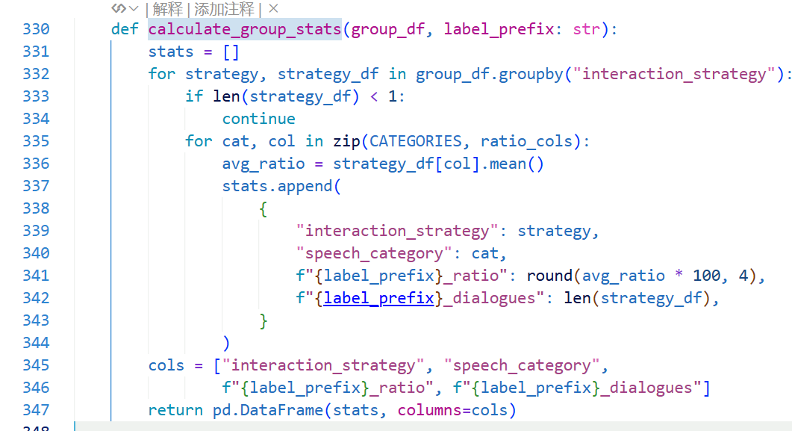
- Top-K 组合分析
由于行为 × 策略组合数量较多，对于诈骗和非诈骗，具有25种组合，为便于分析与展示，本文按照提升率排序，选取提升率最高的前 10 个组合进行讨论，具体实现如下所示。
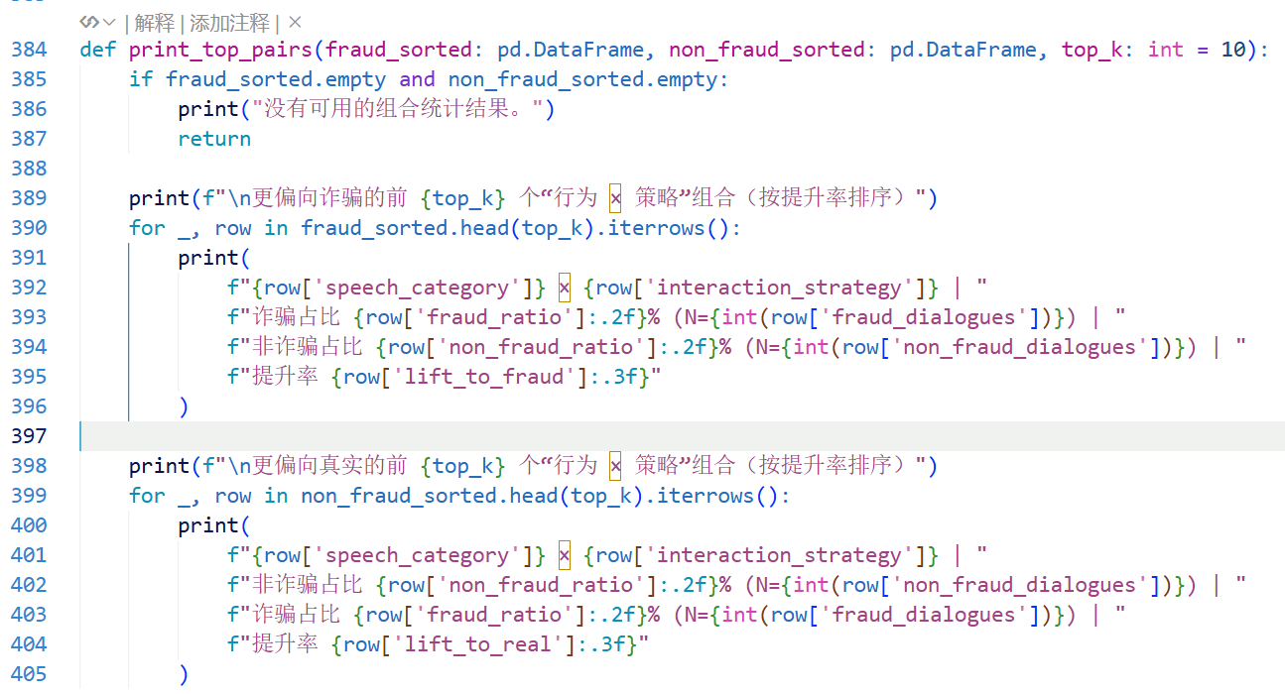

- 实验结果
对实验提供的train_set数据集进行分析，结果如下所示。
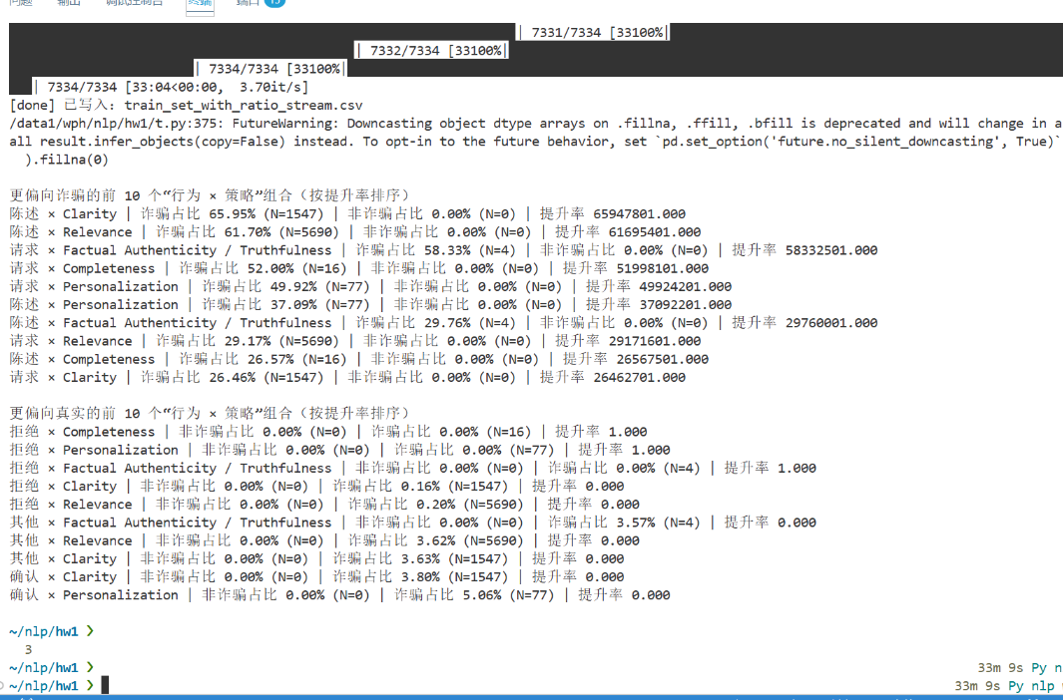
可以看到，从提升率排序结果来看，在诈骗对话中，以“陈述类”和“请求类”行为为主。其中，陈述 × Clarity、陈述 × Relevance、请求 × Personalization在诈骗对话中均占比超过50%，说明诈骗对话具有清晰陈述、情景性强、个性化请求实施诈骗的特点。
而在非诈骗对话中，则不存在明显占据主导地位的行为组合，各组合的提升率整体较低，区分度不如诈骗对话显著。其中拒绝类行为在部分非诈骗场景中相对更常出现；真实对话中，用户更可能对不合理请求表现出拒绝、质疑或终止交流；

数据处理分析（如不涉及可写无）：
- 数据清洗与预处理
首先对原始 CSV 数据进行读取，并统一清理字段名中可能存在的 BOM 字符。如果每一条记录中的字段值若为 NaN、None 或仅包含空白字符，均视为无效记录并予以剔除，避免出现无效的数据统计。此外，将 is_fraud 字段统一转换为二值标签（0 / 1），以便后续分组统计分析。
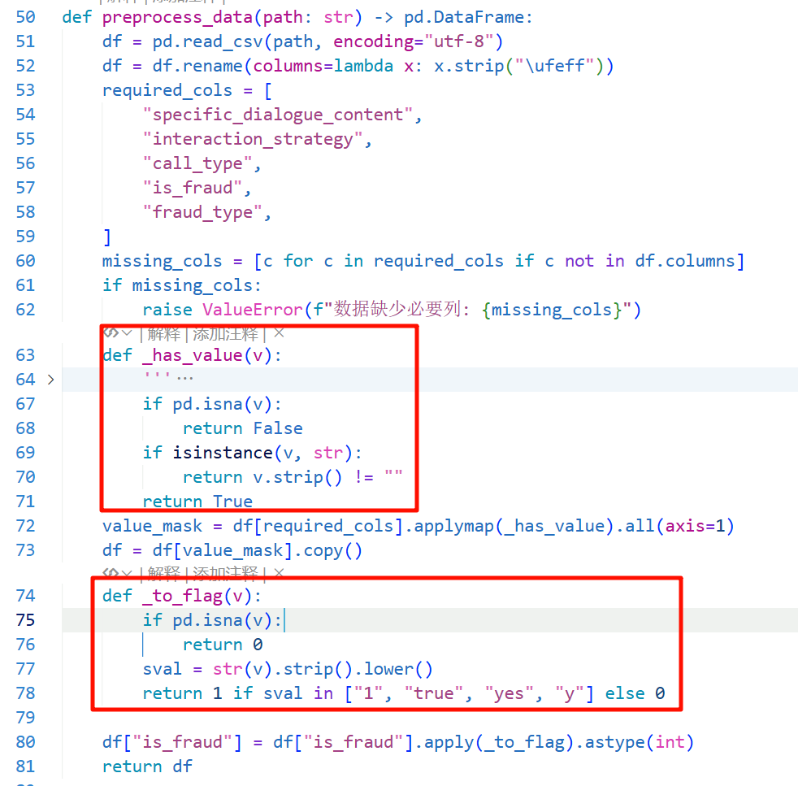
数据清洗结果如下所示，数据集的大小从14363变为有效的数据集大小7334.
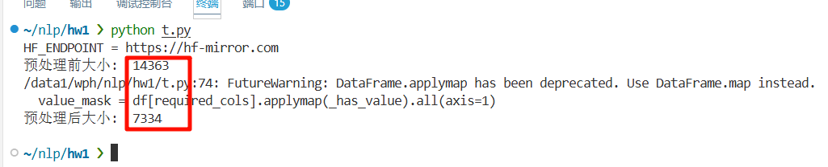

实验结论（简单总结本次实验学到的知识或遇到的困难）：
通过本次实验，我学会对csv数据集的数据清洗的基本流程，以及大语言模型的本地部署方法。
本实验基于中文对话数据集，构建了一套“对话行为 × 交互策略 × 诈骗标签”的联合分析流程，并验证了大语言模型在对话行为自动识别任务中的可行性。实验结果表明，在合理的提示词设计和输出约束下，大语言模型能够较稳定地完成对话行为类别的自动标注，为后续统计分析提供可靠基础。

指导教师批阅意见：

实验报告评分：

指导教师签字：
2026年01月04日
备注：
注：1、报告内的项目或内容设置，可根据实际情况加以调整和补充。
2、教师批改学生实验报告时间应在学生提交实验报告时间后10日内。

